1. **El enlace “Terms and Conditions” direcciona a la página de privacidad**

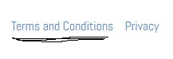

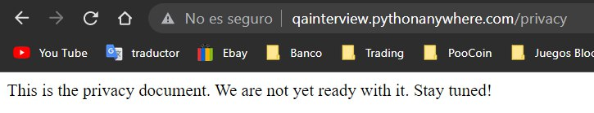

1. **El enlace “Privacy” direcciona a la página de Términos y condiciones**

